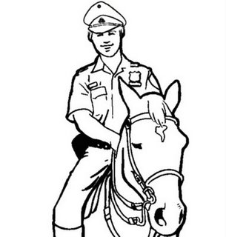
27 DE ABRIL DIA DEL CARABINERO

27 DE ABRIL DIA DEL CARABINERO
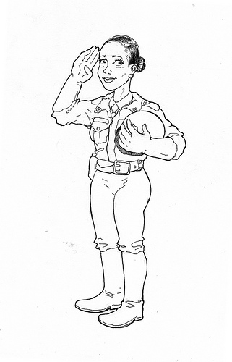
27 DE ABRIL DIA DEL CARABINERO

27 DE ABRIL DIA DEL CARABINERO

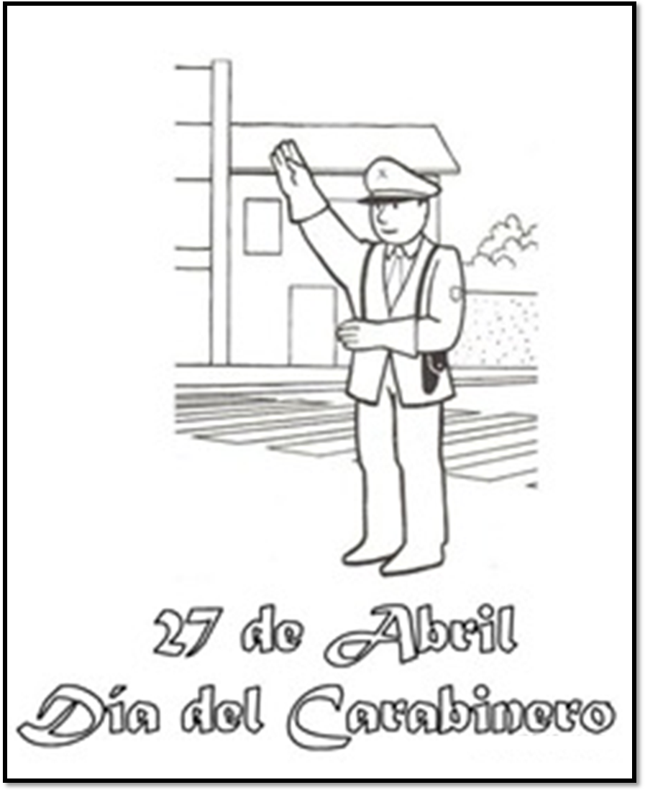27 DE ABRIL DIA DEL CARABINERO

